MAZDA MOTOR BELUX - COMMUNIQUÉ DE PRESSE

MAZDA DÉVOILE UNE NOUVELLE VERSION DE SON SYMBOLE DE MARQUE, À PARTIR DU JAPAN MOBILITY SHOW 2025

Willebroek, le 29 octobre 2025. Mazda Motor Corporation (Mazda) a annoncé aujourd’hui le déploiement progressif d’une nouvelle version de son symbole de marque, incarnant sa conviction inébranlable et son engagement durable à façonner l’avenir. Ce symbole sera également présenté sur le stand Mazda au Japan Mobility Show 2025, un lieu destiné à exposer l’avenir de la marque Mazda au monde entier et à transmettre sa nouvelle expression de marque aux visiteurs.

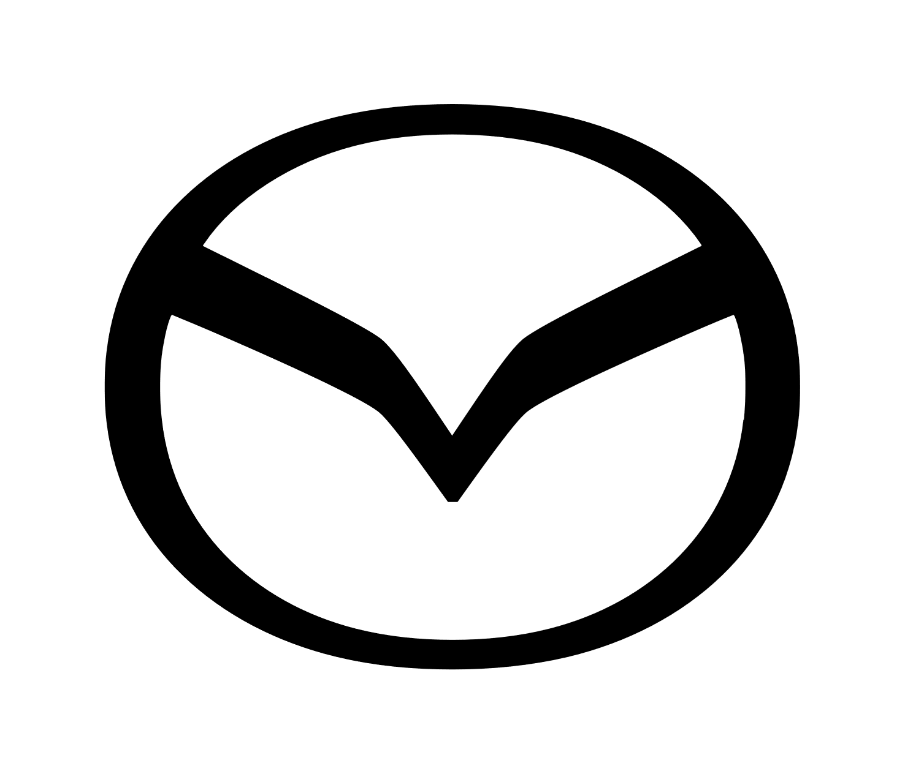
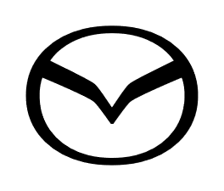
Le stand Mazda au Japan Mobility Show 2025 présentant la nouvelle version du symbole de marque.

Le design raffiné du symbole de marque de Mazda conserve l’esprit de la forme introduite en juin 1997, représentant la lettre « M » avec l’évocation d’ailes déployées. Il incarne l’engagement de l’entreprise envers une réforme continue et une croissance dynamique et incessante. Le symbole reflète l’évolution de la marque vers la prochaine génération.
Sa forme élégante et audacieuse améliore la visibilité, notamment dans les environnements numériques, ce qui donne un design plus épuré. La nouvelle version du mot-symbole, lancée en parallèle, adopte un style moderne. Les deux versions du symbole de marque, l’actuelle et la nouvelle, seront utilisées de manière optimale selon les lieux et les caractéristiques des médias afin de renforcer la reconnaissance mondiale de la marque.

Mazda brand mark history page:
https://www.mazda.com/en/about/history/mark/

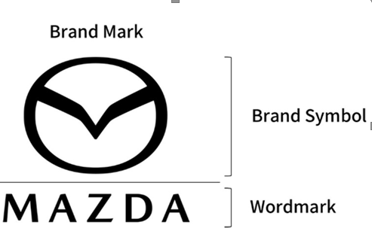

- Fin

Fin

